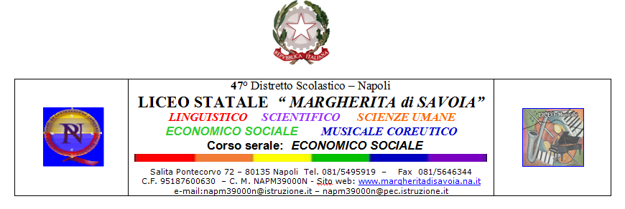

Regione___________________________________________A.S.L._______________

CERTIFICATO DI IDONEITA’ ALLA PRATICA SPORTIVA NON AGONISTICA

Il/La __________________________________________________________________

nato/a a _________________________________________il ____________________

residente in ______________________Via __________________________________

Il soggetto, sulla base della visita medica da me effettuata, risulta in stato di buona salute e non presenta controindicazioni in atto alla pratica di attività sportive non agonistiche.

Il presente certificato ha validità di 12 mesi dalla data del rilascio.

Data_____________ Il Medico
___________________
(timbro e firma)

